**Міністерство освіти і науки України  
Національний технічний університет України  
«Київський політехнічний інститут імені Ігоря Сікорського»  
Факультет інформатики та обчислювальної техніки  
Кафедра обчислювальної техніки**

**Лабораторна робота № 1**

з дисципліни  
«Основи Front-end технологій»

Виконав: Перевірив:

студент групи ІМ-11 [Костянтин Анатолійович Жереб](https://fictadvisor.com/teachers/633ed74e-87ca-4c57-bceb-b52b5cb2249c)  
Царик Микола Миколайович  
номер у списку групи: 22

**Київ 2023**

**Завдання лабораторної роботи**

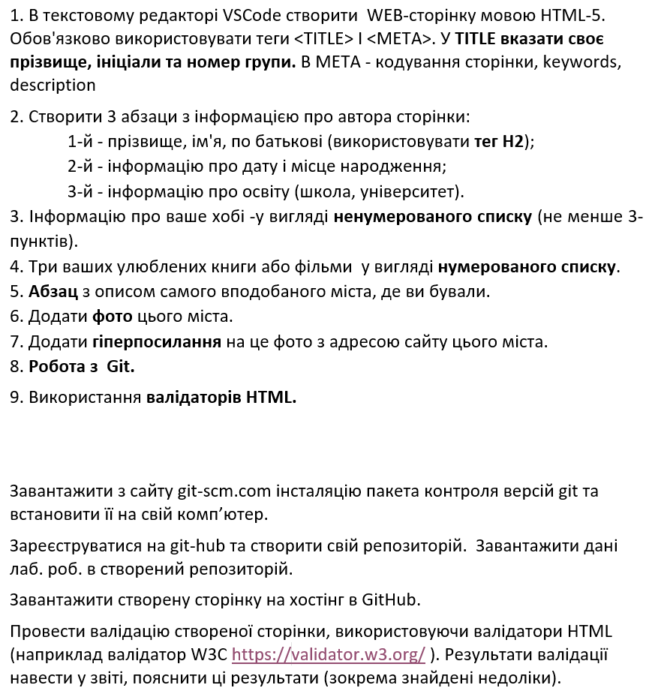

**Хід роботи:**

1) Пропишемо базу для майбутнбого сайту та додамо інформацію в тег head:

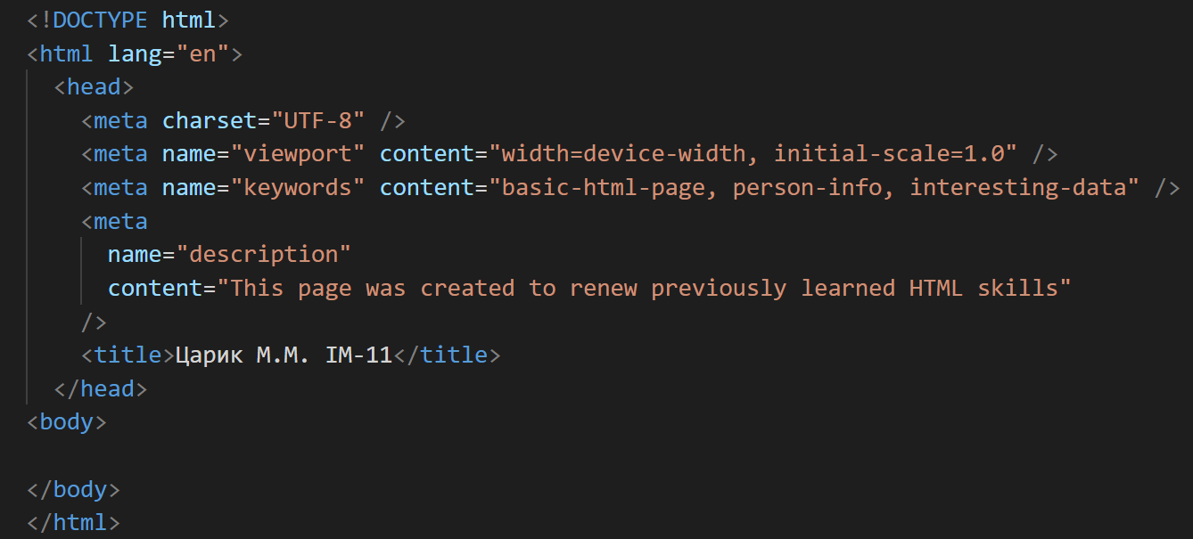

2) Створимо 3 абзаци за допомогою тегів <p> та <h2> , крім того буде доречно «обгортати» блоки коду в тег <div>, так буде зручніше в подальшому налаштовувати стилі для нашого контенту

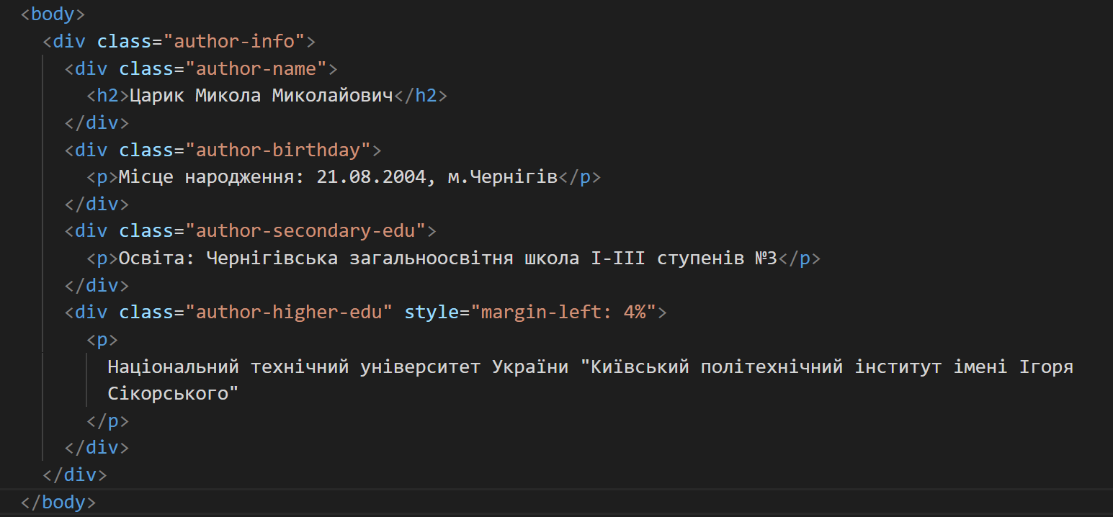

3) Додамо ненумеровий список за допомогою тегів <ul> <li>

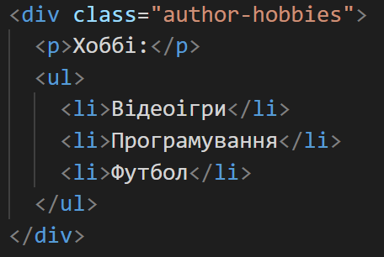

4) Додамо ненумеровий список за допомогою тегів <ol> <li>

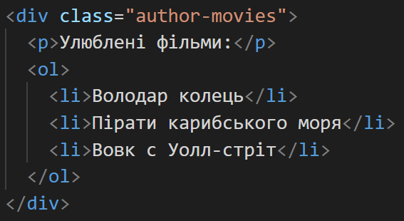

5) Абзац реалізуємо за допомогою раніше згаданого тега <p>

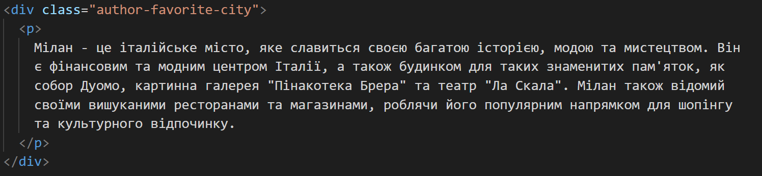

6-7) Фото вставимо тегом <img> і додамо посилання обгорнувши зображення тегом <a>

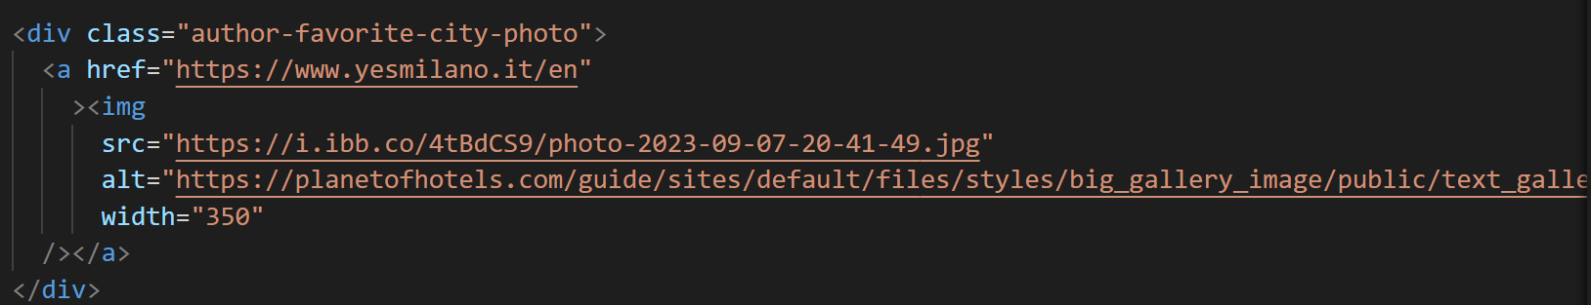

8) Завантажуємо проект на GitHub додавши README.md

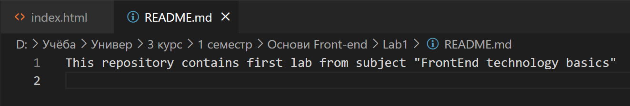

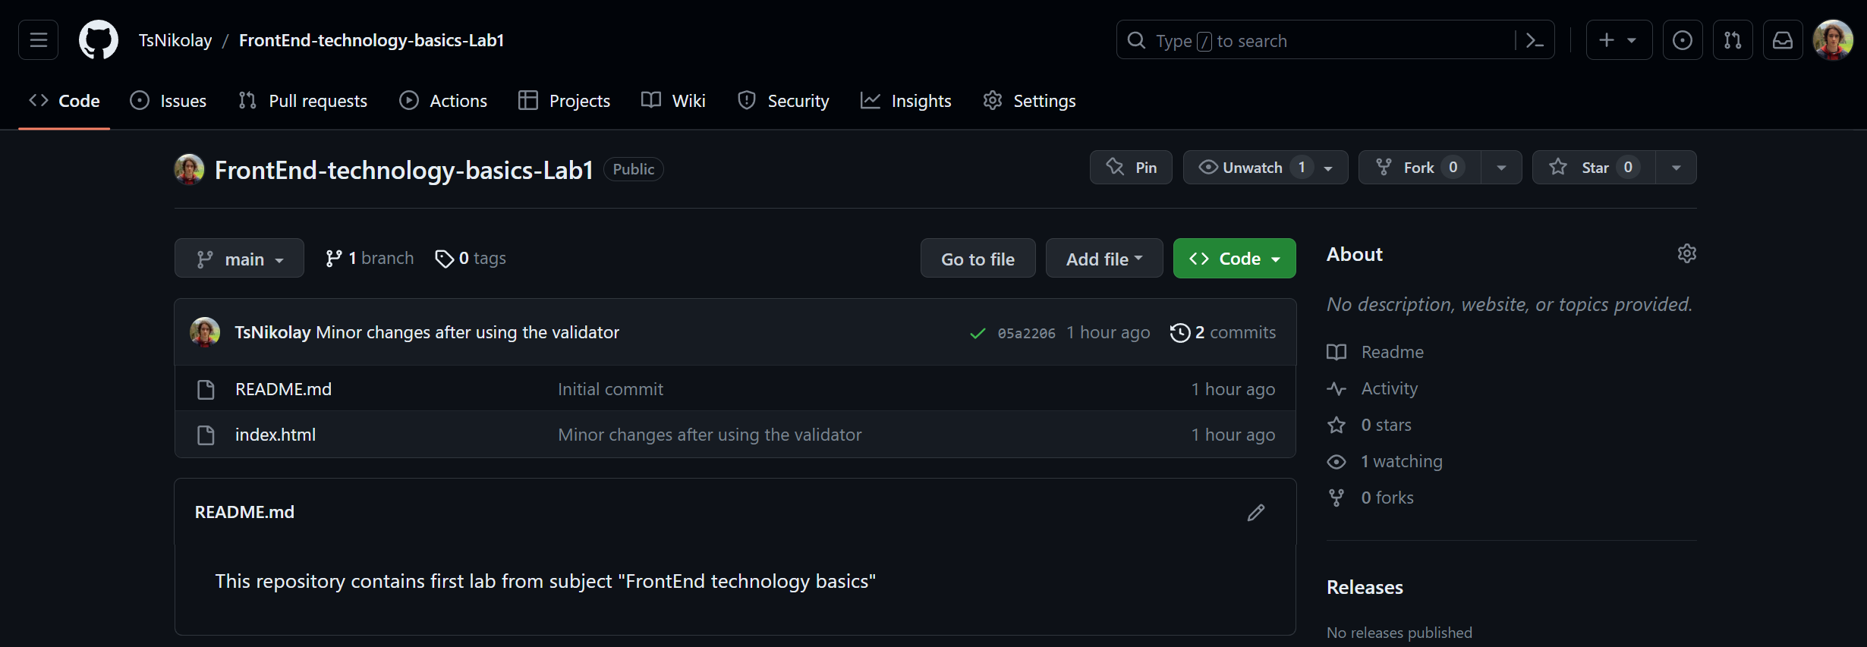

9) Використаємо валідатор HTML щоб знайти помилки, які не помітні на перший погляд.

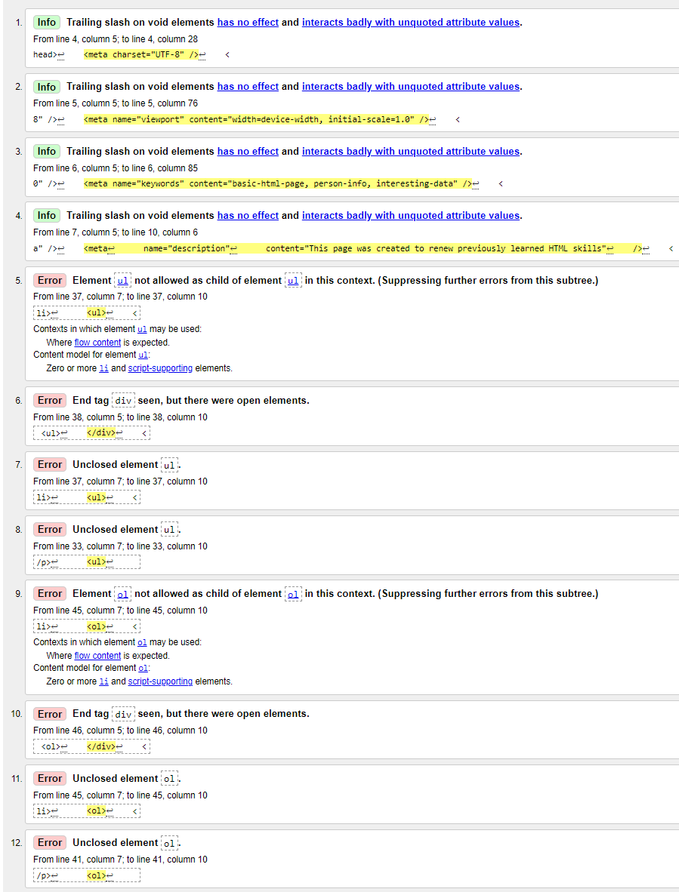

Бачимо, що було допущено кілька помилок пов’язаних з відсутністю «Слешу» , виправимо їх та зробимо новий коміт.

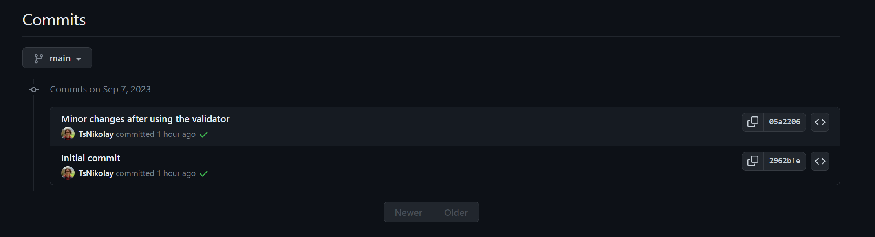  
**Аналіз роботи та висновки:**

Отже, у результаті виконання лабораторної роботи я створив HTML-сторінку з особистою інформацією та іншими вказаними в завданні елементами. Як бачимо, створювати відносно прості сайти можна за допомогою базових HTML тегів та їх грамотної комбінації. Сторінка має коректну структуру, та включає в себе заголовок, META-теги, абзаци з інформацією про автора, список хобі, список улюблених фільмів, опис міста з фотографією та гіперпосиланням. Мною була виконана робота з Git, лабараторна була завантажена в GitHub та вдосконалена коміт-фіксом після аналізу коду у відповідному валідаторі.

**Додаток (Посилання на репозиторій)**

<https://github.com/TsNikolay/Front-end-Basics-Labs>